银行资金管理

1. 概述
   1. 银行资金管理主要用于运营商入款资金的查看、运营商入款渠道的编辑（包括各种入款方式）相关。
   2. 【银行支付设置】功能调整：原有平台该功能块对应的功能包含银行/第三方和扫码支付的功能，现在将三个功能块分离为【银行支付设置】、【第三方支付设置】、
2. ~~银行资金明细~~：暂不开发（相关功能在【玩家资金】-【存款历史查询】、【取款历史查询】中已有对应功能，不做重复开发。）
3. 银行支付设置
   1. 页面结构：重新设计页面，结构如下；
   2. 功能说明：
      1. 序号：简单排序序号1、2、3、4、5、6。
      2. 银行名：银行名根据包网商后台设置的银行列表中选择。
      3. 卡号、持卡人、开户行：正常数据显示项。
      4. 用途：银行支付的特有数据，银行卡的用途有三种：
4. 存款：用于玩家存款的卡，在选择对应的展示位置和玩家层级可见设置后玩家可以看到对应的存款卡信息。
5. 库存：用于银行卡之间的中转。
6. 出款：用于玩家出款时，运营商在最后一步银行卡出款后进行选择。
   * 1. 支付支持：该银行卡使用范围：ATM、银行卡或两者均显示。
     2. 展示位置：银行支付可见的玩家端，分别网页、移动版和APP三个终端。例三个前端均显示，内容为“网页版/移动版/APP”。
     3. 备注：银行支付的备注注信息。
     4. 状态：银行支付有三个状态，分别是：
7. 启用：正常状态。
8. 禁用：无法使用状态，在运营商后台可见，在玩家端不可见。
9. 作废：删除该银行支付信息，运营商后台和玩家端均不可见。
   * 1. 默认优惠比例：当玩家进行存款时默认的优惠比例，在入款审核时可以修改。
     2. 出款手续费：出款的百分比手续费，用于记录玩家成本并在代理月结时与代理计算成本分摊。（当前月结单中未包含）
     3. 最大限额、余额：最大限额暂时不做功能性相关处理，余额进行正常记录即可。
     4. 最后修改人、最后修改时间：该项数据最后的编辑操作员账号及修改时间。
   1. 添加/编辑银行卡：
      1. 页面结构：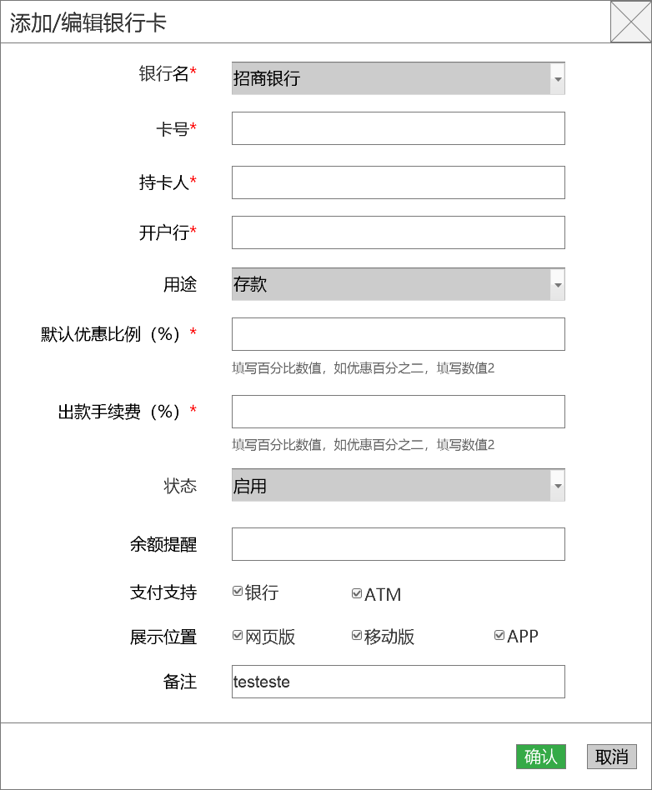
      2. 功能说明：
10. 所属银行：从包网平台中选择。
11. 卡号、持卡人、开户行：操作员输入。
12. 用途：存款、出款和库存，默认项为存款。
13. 默认优惠比例、出款手续费：均为百分比，注意数据处理。
14. 状态：启用/禁用/作废。点击作废进行保存
15. 余额提醒：当前暂时只记录数值，无功能开发。
16. 支付支持：银行、ATM多选。玩家存款选项中银行卡可以出现在两个位置：公司入款（网银）和公司入款（自助转账），分别对应，在勾选后才能在对应位置看到对应的银行卡信息，默认两个都勾选。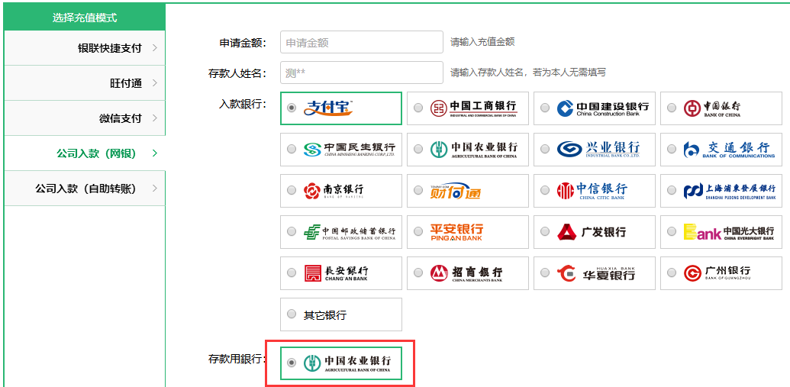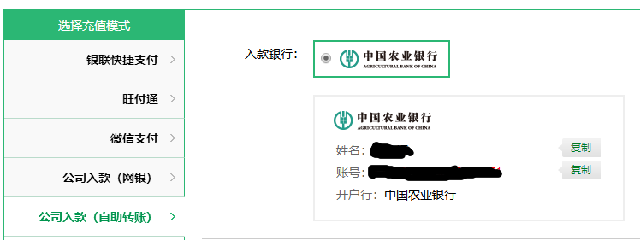
17. 展示位置：该支付信息可以展示的位置，在勾选对应的平台后，才能在对应的平台显示，默认三个都勾选。
18. 第三方平台设置
    1. 页面结构：
    2. 功能说明：
       1. 序号：当前排序编号1、2、3、4、5、6.
       2. 第三方支付平台：对应接入的第三方平台名。
       3. 展示名称：玩家前天看到到的支付平台名称。如果该数据为空则显示第三方平台名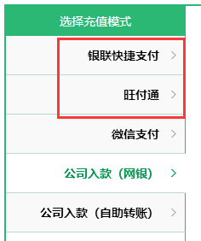
       4. 备注、状态、展示位置、默认优惠比例、最后修改人、最后修改时间同银行支付。
       5. 点击添加第三方/编辑 按钮进入【添加/编辑 第三方界面】。
    3. 添加/编辑 第三方：
       1. 页面结构：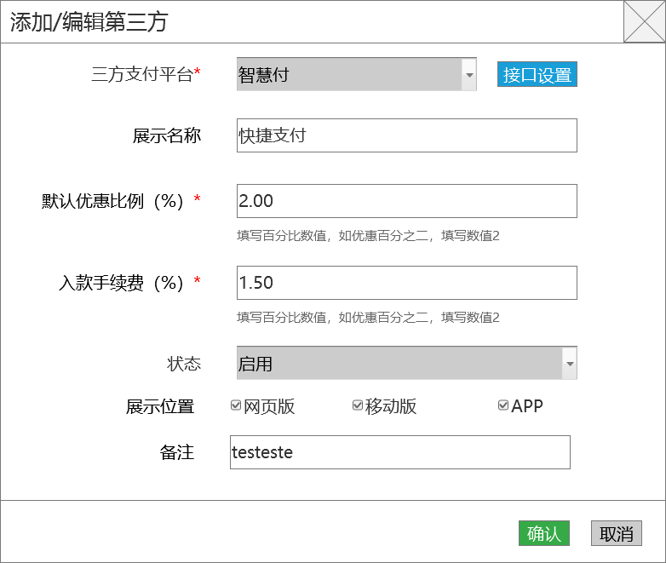
       2. 功能说明：
19. 三方支付平台：从包网平台中以设定完成的第三方支付中选择。
20. 展示名称：在玩家前台显示对应的支付方式名，如果本行为空则显示第三方支付平台的名称。
21. 入款手续费：因为第三方只支持入款，所以只有入款手续费，按百分比处理，计入玩家成本中的手续费项。该项主要用于同代理月结中的成本分摊。
22. 其它：同银行支付。
23. 点击【接口设置】进入对应第三方的连接设置参数界面。
    1. 第三方接口设置：
       1. 页面结构：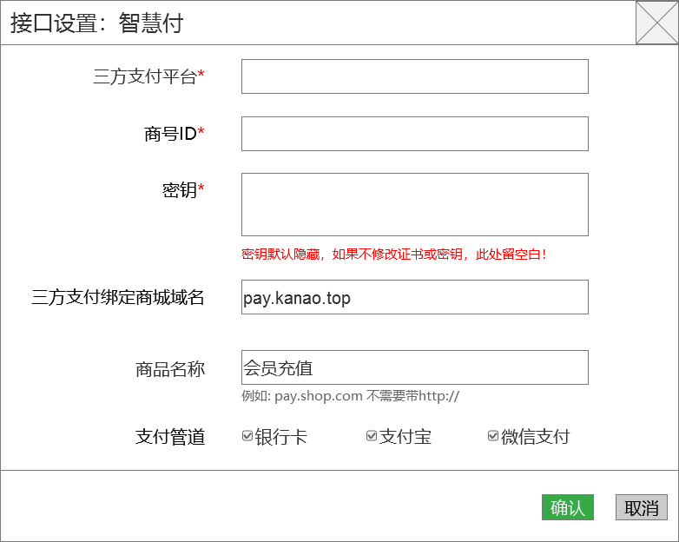
       2. 功能说明：
24. 总则：根据包网后台根据对应第三方的连接的设定来显示对应的内容。

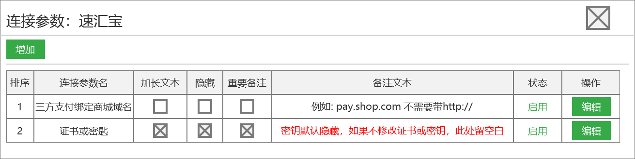

1. 管道：根据包网后台对应第三方的管道设置来确定支付管道后的页面内容，每排显示三个，默认所有管道为选中状态。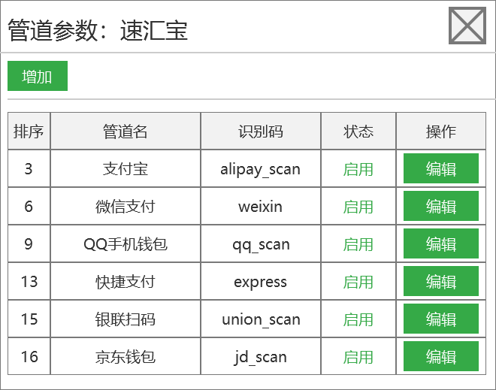
   1. 扫码支付设置：
      1. 页面结构：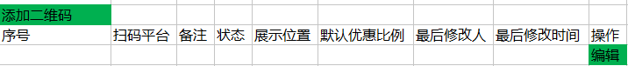
      2. 功能说明：
2. 扫码平台：只有微信/支付宝两种。
3. 其它同银行和第三方。
   * 1. 添加/编辑二维码页面：
4. 页面结构：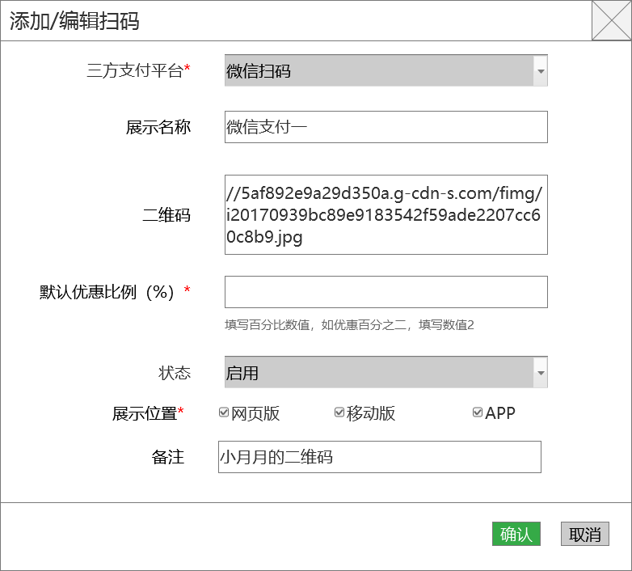
5. 功能说明：
   1. 二维码栏为运营商提交的二维码路径+文件名。
   2. 同第三方支付功能相同，需要可以编辑展示名称，展示名称的显示方式、在玩家端的前台显示顺序处理同第三方。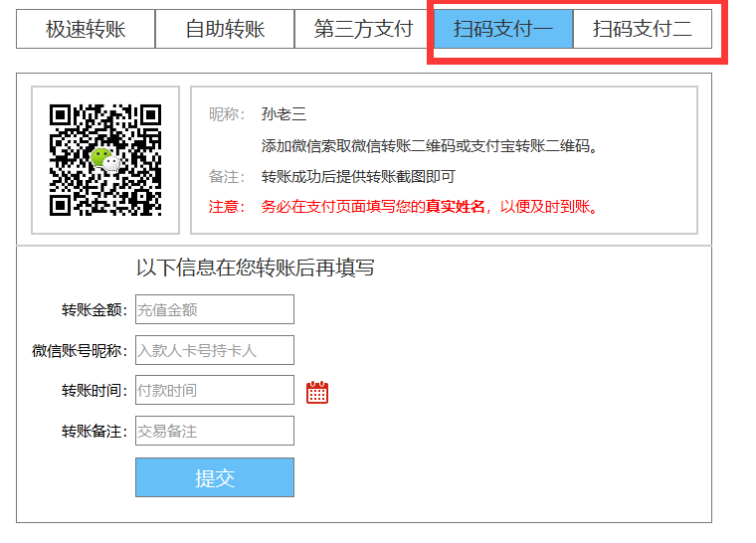
6. 二维码文件名（待讨论）：文件的hash值+提交时间保证其唯一性？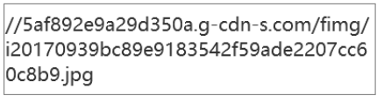
7. 存款对账管理：暂不开发该功能。
8. 【前台网站配置】-【图片文件上传库】
   1. 页面结构：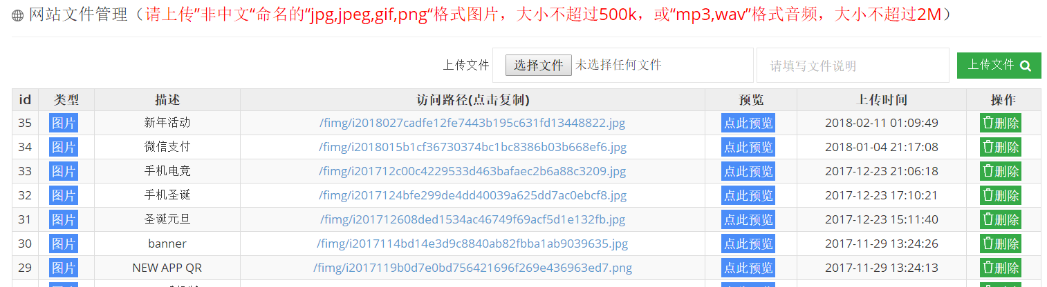
   2. 页面结构调整：
9. 取消类型列：本功能只用于图片资源上传，取消类型列，对应上方红字描述调整为：请上传”非中文“命名的“jpg,jpeg,gif,png“格式图片，大小不超过500k）
   1. 功能说明：主要用于前台网站可变更图片的上传功能。
      1. 文件名调整（待讨论）：保证文件名不重复。
      2. id列：按添加顺序生成ID。
      3. 选择文件按钮：点击选择文件按钮打开windows系统中的“图片文件夹”。
      4. 访问路径（点击复制）列：修为为“图片文件名（点击复制）”，取消文件夹，将文件保存在服务器固定文件夹。点击文件名，可以将文件名复制到粘贴板，并在右下角弹出提示框：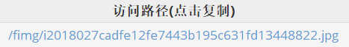
      5. 预览，点击后弹出网页预览图片。
      6. 删除按钮：点击删除图片后图片将图片删除，删除后的图片对应id不重复使用。
10. 第三方生成的存款历史记录：第三方的存款历史记录显示位置【玩家资金】-【存款历史查询】。